监 理 日 志
工程名称：永靖县“十四五"盐锅峡光伏发电项目
日期 | 2024年 5月 14日星期二 |  | 气候 |  | 晴天 |  | 气温 | 12/230C°
监理人员 动态：2人、检查、巡查、平检，见证、旁站满足要求 |  |  |  |  | 材料进场:  无
施工方人员动态:线路塔位人工孔桩68人
施工机械动态：测量仪器GPS、水准仪、经纬仪，满足要求
施工部位进度情况 | 送出线路:  塔位孔桩开挖:塔位G28～29、G31～G34、G56完成65%  塔位孔桩:G52钢筋笼帮扎，完成100%  塔位拆模养护:G35  塔位浇筑:G47
监理今日工作内容 | 1.现场巡查:检查作业安全工器具、技术交底记录、专职安全员履职  2.现场浇筑质量检查控制:  检查G47砼浇筑配合比报告、塌落度、钢筋规格、型号、接头连接、保护层、模板螺栓定位标高等
检查发现问题及处理措施 | 塌落度偏小严禁现场加水，现场已整改
协调内容或  其他 | 塔位西固段塔位:政地水土保持相关手续协调处理、定位开挖
记录人 |  | 孙翔 |  | 总监签阅 |  | 朱友军

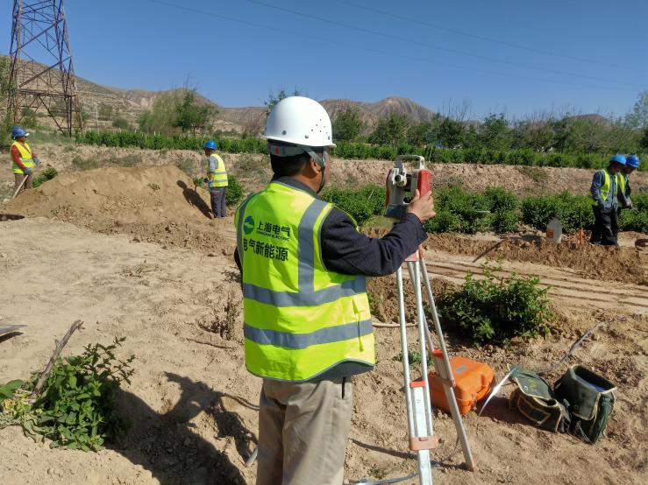 | 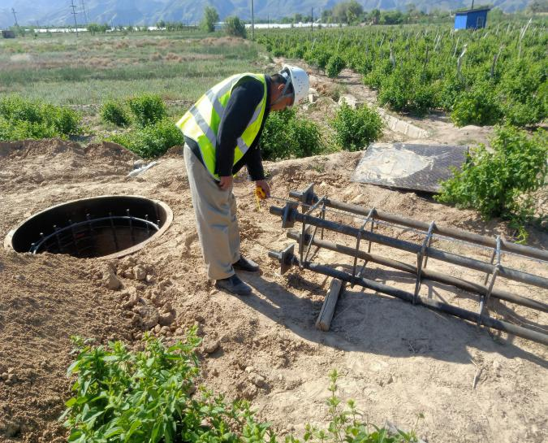
检查定位 | 检查螺栓
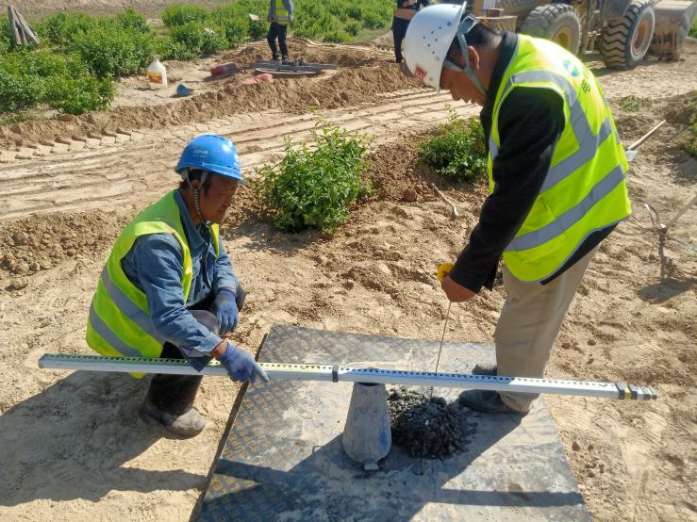 | 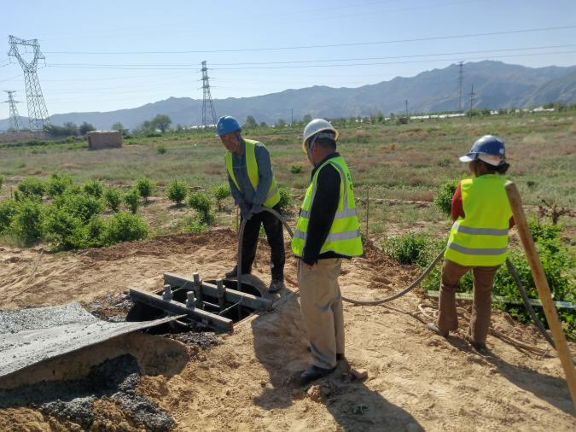
检查塌落度 | 检查分层振捣

